


DEPENDENCIA: SMDIF
AREA: UNIDAD DE TRANSPARENCIA
OFICIO No.: XXXX/2025

Con fundamento al Art. 52, fracción II, de la Ley de Transparencia y Acceso a la
Información Pública del Estado de San Luis potosí, el Comité de Transparencia
tiene que sesionar para determinar acuerdos en cuánto a solicitudes de
información y realizar los trámites ante las áreas correspondientes. Pero este
mes no se realizaron sesiones de comité.

ATENTAMENTE

_______________________________
LIC. ROCIO GUADALUPE CERVANTES CASTILLO
JEFE DE LA UNIDAD DE TRANSPARENCIA
DEL SISTEMA MUNICIPAL DIF DE TAMUIN, S.L.P.
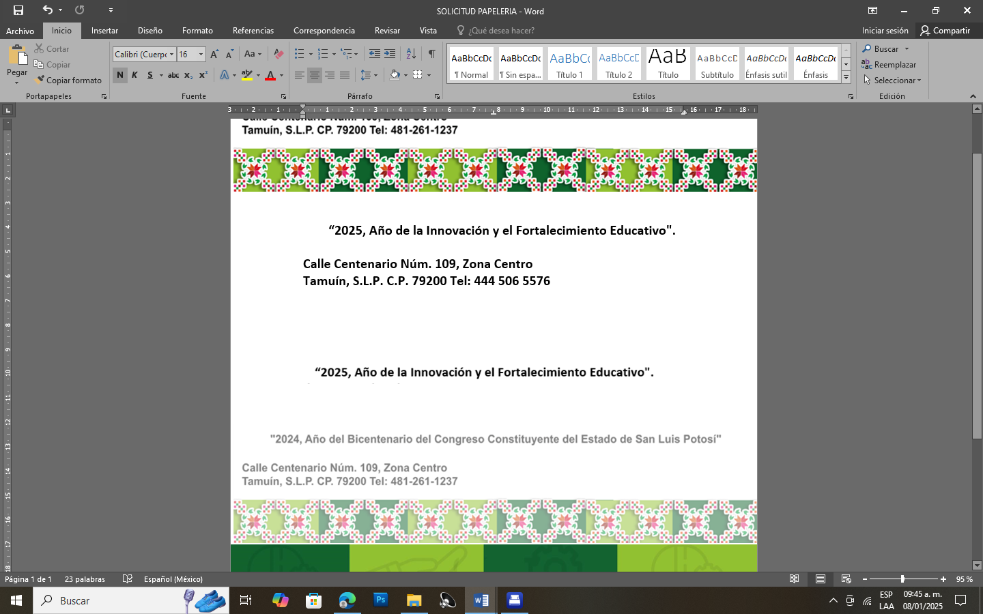
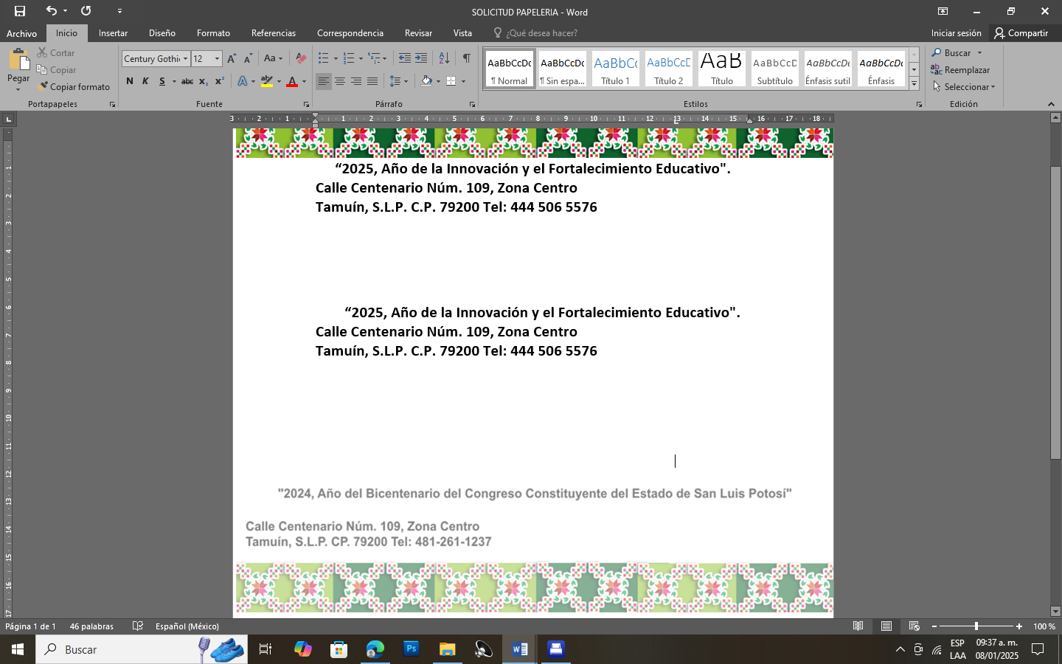
Tamuín, S.L.P. Núm. Tel. 444 506 5576

